Rosens lekplats

Enligt ordningslagen måste vi sätta upp en skylt på vår lekplats. Information vid eventuell olycka för att räddningstjänsten lättare ska hitta till platsen. Skylten kommer inom kort att sättas upp på lekplatsen.

Soprum Forsvägen 33

Med anledning av att kommunen inte kommer att ge dispens för Ragnsells att hämta våra sopor på Forsvägen 33 måste vi finna andra alternativ för detta.
Vi återkommer så snart vi har en lösning på detta.

Vårstädning på gården

Söndagen den 7 april, kl. 10-14 (om vädret tillåter) bjuder vi in våra medlemmar till vårstädning.
Gamla som unga är välkomna.
Vi bjuder på korvgrillning mm.

Gym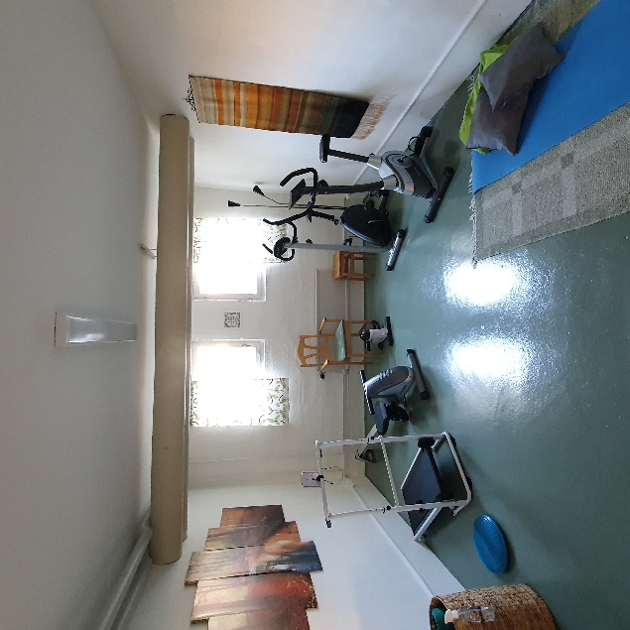
Nu är det snart dags att inviga vårt medlemsgym.
Onsdagen den 20/3
kl. 13-14, samt kl. 18-19 kommer vi att ha öppet för visning.
Ingång på gaveln Forsvägen 11

Handikapps parkering

Efter samtal med Bygglov, Kungsbacka kommun, togs beslut den 15 februari att vi tar bort vår handikapps parkering vid Forsvägen 31A. Då det inte finns behov av denna.
Bruna kärlen försenade

Vi har beställt extra kärl för vårt matavfall. Vi har fått meddelande från kommunen att leverans av kärlen är försenade från fabriken.

